**全国计算机技术与软件专业技术资格（水平）考试**

**2013年上半年 程序员 下午试卷**

（考试时间 14:00～16:30 共 150 分钟）

|  |
| --- |
| **请按下述要求正确填写答题纸** |

1.在答题纸的指定位置填写你所在的省、自治区、直辖市、计划单列市的名称。

2.在答题纸的指定位置填写准考证号、出生年月日和姓名。

3.答题纸上除填写上述内容外只能写解答。

4.本试卷共6道题，试题一至试题四是必答题，试题五至试题六选答 1 道。每

题 15 分，满分 75 分。

5.解答时字迹务必清楚，字迹不清时，将不评分。

6.仿照下面例题，将解答写在答题纸的对应栏内。

**例题**

2013 年上半年全国计算机技术与软件专业技术资格（水平）考试日期是（1）

月（2）日。

因为正确的解答是“5 月 20 日”，故在答题纸的对应栏内写上“5”和“20”

（参看下表）。

|  |  |
| --- | --- |
| 例题 | 解答栏 |
| （1） | 5 |
| （2） | 20 |

**试题一**

平面上一个封闭区域内稳定的温度函数是一个调和函数。如果区域边界上各点的温度是已知的（非常数），那么就可以用数值方法近似地计算出区域内各点的温度。

假设封闭区域是矩形，可将整个矩形用许多横竖线切分成比较细小的网格，并以最简单的方式建立坐标系统，从而可以将问题描述为：已知调和函数u(i,j)在矩形{0≤i≤m；0≤j≤n}四边上的值，求函数u在矩形内部各个网格点{(i,j)|i=1，…，m-1；j=1，…，n-1}上的近似值。

根据调和函数的特点可以推导出近似算式：该矩形内任一网格点上的函数值等于其上下左右四个相邻网格点上函数值的算术平均值。这样，我们就可以用迭代法来进行数值计算了。首先将该矩形内部所有网格点上的函数值设置为一个常数，例如u(0,0);然后通过该迭代式计算矩形内各网格点上的新值。这样反复进行迭代计算，若某次迭代后所有的新值与原值之差别都小于预定的要求（如0.01),则结束求解过程。

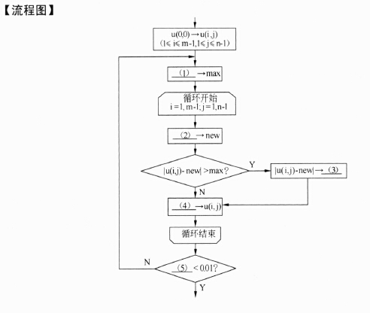

阅读以上说明和流程图，填补流程图中的空缺（1)〜（5)，将解答填入答题纸的对应栏内。

**试题二**

函数GetDateId(DATEdate)的功能是计算并返回指定合法日期date是其所在年份的第几天。例如，date表示2008年1月25日时，函数的返回值为25，date表示2008年3月3日时，函数返回值为63。

函数Kday—Date(inttheyear,intk)的功能是计算并返回指定合法年份theyear(theyear≥1900)的第k天（1≤k≤365)所对应的日期。例如，2008年的第60天是2008年2月29日，2009年的第60天是2009年3月1日。

函数isLeapYear(inty)的功能是判断y代表的年份是否为闰年，是则返回1，否则返回0。

DATE类型定义如下：

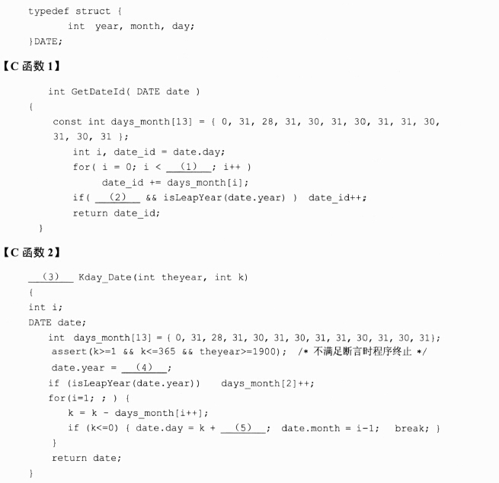

填充函数中的空缺，将解答填入答题纸的对应栏内。

**试题三**

埃拉托斯特尼筛法求不超过自然数N的所有素数的做法是:先把N个自然数按次序排列起来，1不是素数，也不是合数，要划去；2是素数，取出2(输出），然后将2的倍数都划去；剩下的数中最小者为3,3是素数，取出3(输出），再把3的倍数都划去；剩下的数中最小者为5,5是素数，再把5的倍数都划去。这样一直做下去，就会把不超过N的全部合数都筛掉，每次从序列中取出的最小数所构成的序列就是不超过N的全部质数。

下面的程序实现埃拉托斯特尼筛法求素数，其中，数组元素sieve[i](i>0)的下标i对应自然数i，sieve[i]的值为1/0分别表示i在/不在序列中，也就是将i划去（去掉）时，就将sieve[i]设置为0。

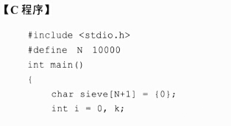

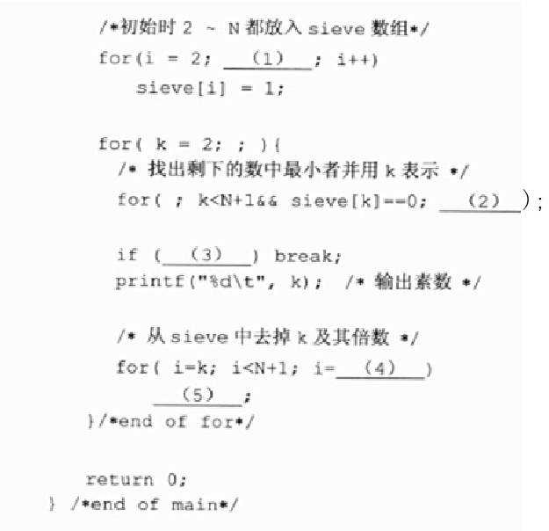

阅读以上说明和C程序，填充程序中的空缺，将解答填入答题纸的对应栏内。

**试题四**

N个游戏者围成一圈，从1〜N顺序编号，游戏方式如下：从第一个人开始报数（从1到3报数)，凡报到3的人退出圈子，直到剩余一个游戏者为止，该游戏者即为获胜者。

下面的函数playing(LinkList head)模拟上述游戏过程并返回获胜者的编号。其中，N个人围成的圈用一个包含N个结点的单循环链表来表示，如图4-1所示，游戏者的编号放在结点的数据域中。

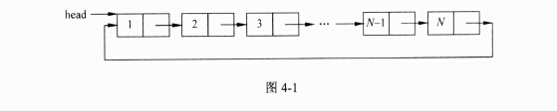

在函数中，以删除结点来模拟游戏者退出圈子的处理。整型变量c(初值为1)用于计数，指针变量p的初始值为head(如图4-1所示)。游戏时，从p所指向的结点开始计数，p沿链表中的指针方向遍历结点，c的值随p的移动相应地递增。当c计数到2时，就删除P所指结点的下一个结点（因下一个结点就表示报数到3的游戏者），如图4-2所示，然后将c设置为0后继续游戏过程。

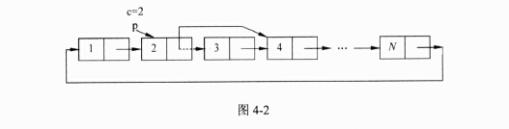

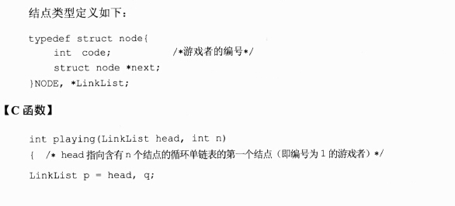

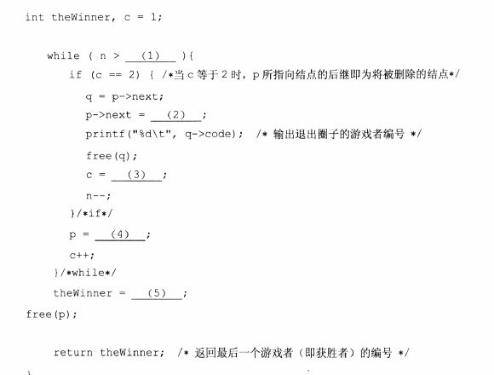

阅读以上说明和C程序，填充函数中的空缺，将解答填入答题纸的对应栏内。

**试题五**

某学校在学生毕业时要对其成绩进行综合评定，学生的综合成绩（GPA)由其课程加权平均成绩（Wg）与附加分（Ag）构成，即GPA=Wg+Ag。

设一个学生共修了n门课程，则其加权平均成绩（Wg)定义如下：

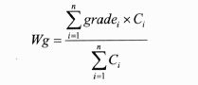

其中，gradei、Ci；分别表示该学生第i门课程的百分制成绩及学分。

学生可以通过参加社会活动或学科竞赛获得附加分（Ag)。学生参加社会活动所得的活动分(Apoints)是直接给出的，而竞赛分(Awards)则由下式计算（一个学生最多可参加m项学科竞赛)：

http://www.rkpass.cn:8080/ruankao_work_version_0103/userfile/image/cxy-2013-s-x-5-2.jpg

其中，li和Si分别表示学生所参加学科竞赛的级别和成绩。

对于社会活动和学科竞赛都不参加的学生，其附加分按活动分为0计算。

下面的程序实现计算学生综合成绩的功能，每个学生的基本信息由抽象类Student描述，包括学号（stuNo)、姓名（name)、课程成绩学分（grades)和综合成绩（GPA)等，参加社会活动的学生由类ActStudent描述，其活动分由Apoints表示，参加学科竞赛的学生由类CmpStudent描述，其各项竞赛的成绩信息由awards表示。

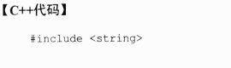

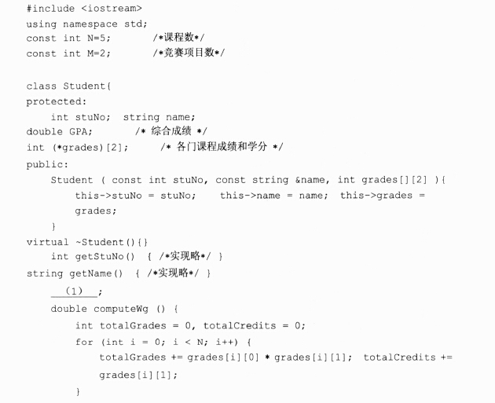

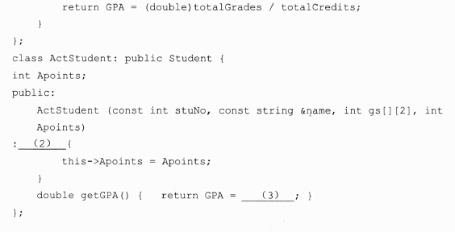

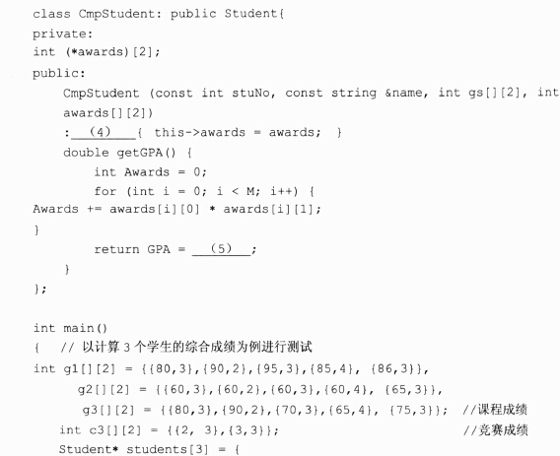

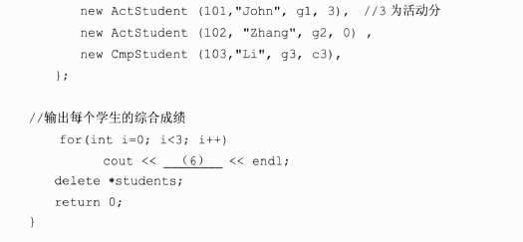

阅读说明和C++代码，填充代码中的空缺，将解答填入答题纸的对应栏内。

**试题六**

某学校在学生毕业时要对其成绩进行综合评定，学生的综合成绩（GM)由其课程加权平均成绩（Wg)与附加分（处)构成，即GPA=吟+处。

设一个学生共修了n门课程，则其加权平均成绩（吟）定义如下：

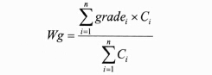

其中，gradei、C;分别表示该学生第i门课程的百分制成绩及学分。

学生可以通过参加社会活动或学科竞赛获得附加分（dg)。学生参加社会活动所得的活动分（Apoints)是直接给出的，而竞赛分（dwarfs)则由下式计算（一个学生最多可参加m项学科竞赛)：

http://www.rkpass.cn:8080/ruankao_work_version_0103/userfile/image/cxy-2013-s-x-6-5.jpg

其中，li 和Si分别表示学生所参加学科竞赛的级别和成绩。

对于社会活动和学科竞赛都不参加的学生，其附加分按活动分为0计算。

下面的程序实现计算学生综合成绩的功能，每个学生的基本信息由抽象类Studem描述，包括学号（stuNo)、姓名（name)、课程成绩学分（grades)和综合成绩（GPA)等，参加社会活动的学生由类ActStudent描述，其活动分由Apoints表示，参加学科竞赛的学生由类CmpStudent描述，其各项竞赛的成绩信息由awards表示。

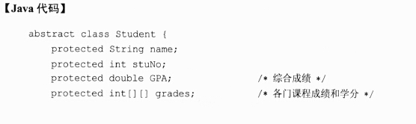

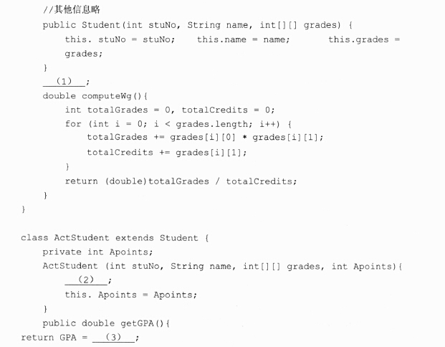

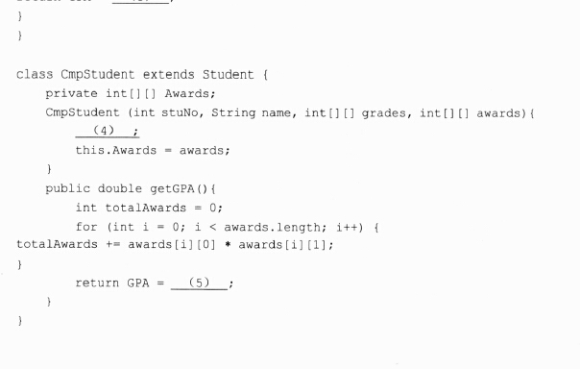

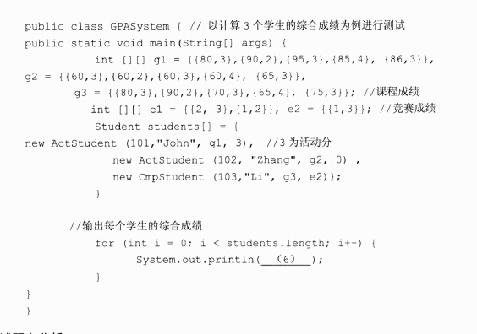

阅读说明和Java程序，填充代码中的空缺，将解答填入答题纸的对应栏内。